Problème : Dimensionnement d’une chaîne de mesure pression
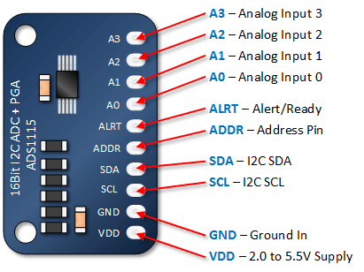
L’entreprise HydroTech développe un banc de test de capteurs de pression pour la vérification de circuits hydrauliques. Le capteur MPX2200AP fournit un signal analogique compris entre 0 et 40 mV pour une pression comprise entre 0 et 200 kPa. Un convertisseur analogique-numérique (CAN) ADS1115 est utilisé avec un Arduino pour l'acquisition du signal via une liaison I2C.

Cahier des charges :
- Objectif de mesure : mesurer une pression absolue de 150 kPa
avec un Ecart Maximum Toléré (EMT) de ±3 kPa.
- Considérer les incertitudes calculées (capteur ±1% FS + CAN)

Données techniques :
• Capteur : MPX2200AP — Plage de mesure : 0–200 kPa,
sortie : 0–40 mV (typique), précision : ±1 % de FS (Full Scale).
• CAN : ADS1115 (Texas Instruments) 4 canaux indépendantsA0 A1 A2 et A4 ou 2 canaux différentiels
Incertitude en LSB : Δq__{CAN} = ± ( 10 + $\frac{Lecture}{FSR}×10 )$ 10 LSB d’offset + erreur de gain
Résolution : 16 bits, interface : I2C (adresse par défaut : 0x48 + 3 autres avec broche ADDR).
Plages FSR programmables au travers du PGA pour l’ADS1115 :
PGA | 2/3 | 1 | 2 | 4 | 8 | 16
FSR | ±6.144 V | ±4.096 V | ±2.048 V | ±1.024 V | ±0.512 V | ±0.256 V
Rappels :
- FSR (Full Scale Range) : plage d’entrée programmable du convertisseur, c’est-à-dire la tension maximale mesurable.
- PGA (Programmable Gain Amplifier) : amplificateur à gain programmable intégré dans le CAN (2/3 à 16)
- LSB (Least Significant Bit) : plus petit incrément de tension mesurable par le CAN pour une plage donnée.

Partie 1 — Étude du convertisseur ADS1115
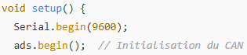
1) Choisir la plage FSR de l'ADS1115 adaptée à la mesure de la tension issue du capteur (0–40 mV) et comment programmer cette plage de mesure dans le setup ?

2) Donner la valeur d’un LSB pour la plage retenue, puis calculer l’incertitude : Δq__{CAN} et ΔV__{CAN} pour V=0,0300 V.

3) Comparer une incertitude de Δq__{CAN} =11 LSB à la tension maximale mesurée (40 mV) %FS par le capteur.

4) Expliquer l’intérêt d’utiliser une liaison I2C pour la communication entre le CAN et l’Arduino, et préciser l’adresse I2C la plus courante du composant.

5) Combien de capteurs de pression peut-on brancher sur un ADS1115 en mode différentiel ?

Partie 2 — Étude du capteur MPX2200AP
1) Calculer la sensibilité du capteur (en mV/kPa).
2) Calculer l’incertitude du capteur ΔV__{MPX} correspondant à ±1 % de la pleine échelle (FS = Full Scale), exprimée en mV puis en déduire ΔP__{MPX} en kPa

3) Calculer la résolution Res_q en kPa/LSB de l’association MPX2200 + ADS115
Cette résolution est-elle compatible avec un affichage Res_aff =1 hPa ?

4) Calculer l’incertitude du système complet en kPa (capteur + CAN). (2 chiffres significatifs max)
Source d’incertitude | Incertitude élargie  U (en kPa) | Loi de  probabilité | Incertitude type  s = u = U/k | Variance s²=u² | Contribution  relative (%)
MPX2200AP |  | Normale  k=2
CAN ADS115  Δq__{CAN} =11 LSB |  | Normale
Résolution affichage  Res_aff = 1 hPa |  | Rectangulaire
Chaîne complète |  | Normale
5) Vérifier si la chaîne de mesure (MPX2200AP + ADS1115 + Arduino) est compatible avec le cahier des charges

